
龍騰文化
112學年度學科能力測驗複習試卷
地球科學考科 解答卷
答案
第壹部分：
1. | 2. | 3. | 4. | 5. | 6. | 7. | 8 | 9 | 10 | 11 | 12 | 13 | 14
D | D | B | A | B | C | ACE | BE | AB | AC | BD | AE | AD | ACE

第貳部分：
15. | 16. | 17. | 18. | 19. | 20.
AC | D | 見解析 | C | 見解析 | 見解析

解析

1. (A)(C)找出最古老火成岩的年齡，可以判定地球表面冷卻凝固的時間，因此44或43億年前的火成岩若被發現，顯示地表熔融狀態可能只維持約1～2億年，不支持題幹中的論點。
(B)(D)找出最古老的沉積岩，可以推論原始海洋可能形成的時間，若找到44 億年前的沉積岩則代表原始海洋至少誕生於44億年前，不支持題幹中的論點，故答案為(D)。
(E)隕石在地球外形成，其年齡無法推論地表熔融狀態維持時間以及海洋的誕生時間。
2. 由於外地核為液態，且S 波無法在液態中傳遞，故答案為(D)。
3. 題目假設該區域持續抬升，表示河流不斷下切，越接近河流的階地越晚形成，反之亦然。由於曲流一側侵蝕，一側堆積，河階會出現在堆積地一側，由圖推測，最接近河流的階地為T1，標示顏色越深的河階離河流越遠，年代也越老，故由老到年輕順序為T4＞T2＞T3＞T1。
4. 洋流的流向會影響海洋表面溫度，西側的黑潮暖流向北流動，導致此處的海水溫度較同緯度的東太平洋熱。
5. 原圖為上弦月時期。
(A)(B)上弦月逐漸變為望月，則會變成大潮。
(C)(D)由新月變成上弦月，則由大潮變為小潮。
(E)應為兩次大潮一次小潮。
另外，潮汐的時間延遲或提早或是漲退潮應和相鄰兩日的月球公轉與地球自轉有關。
6. 由圖中看到約為10萬年的週期。
7. 板塊邊界為容易發生地震的地方，AD 及CF為張裂型板塊邊界（中洋脊），CD為錯動型板塊邊界（轉形斷層），BC及DE 僅為破裂帶，雖然岩石破裂但不錯動，因此地震較不頻繁。
8. 相對溼度＝（實際水氣壓/飽和水氣壓）×100%。
9. (A)中緯度夏季表層海水與深層溫差大，故斜溫層較明顯。
(B)低緯度的表層海水與深層海水溫差大，故斜溫層亦明顯。
(C)東太平洋的混合層在正常年較聖嬰年薄。
(D)正常年時期由於湧升流的影響，東太平洋的混合層較西太平洋薄。
(E)各地深水層沒有明顯的差異。
10. (B)為指數函數降低。
(D)觀測資料需要提升。
(E)飛機於對流層內無法收到宇宙的X射線。
11. (A)是由於潛熱。
(C)颱風眼的氣壓最低。
(E)颱風眼愈清晰，颱風強度愈強。
12. (B)是海洋酸化的「原因」，而非「生態影響」。
(C)無關。
(D)雖然海水吸收許多二氧化碳，但無助於讓大氣溫度下降，主要是因為若海水中的碳酸鈣殼體溶解，也會促使二氧化碳回饋於大氣中。
13. (B)禁止開發就無法滿足當代之需要。
(C)但過度發展就會危害後代子孫的需求。
(E)傳統的方式不一定會節約能源或減少消耗資源。
14. (B)緊密的火成岩體含水量少，也沒有鬆軟的土壤，所以無法發生土壤液化。
(C)(D)若地下水位愈高，在地震發生擠壓時，地下水會愈容易被擠壓出來使土壤發生噴水噴砂的狀態。若地下水位太低，代表此水位之上的土壤孔隙中並未飽含地下水，另外還有空氣，因此較不易液化。
15. 本題在測驗天體的運動、黃道十二宮，以及地球傾角與黃道的傾斜角度關係。甲為夏至點、乙為秋分點、丙為冬至點、丁為春分點。
(A)太陽位於丙時，代表太陽位於冬至點，當日太陽直射南回歸線，南極圈會出現永晝現象。
(B)若地軸傾角為30 度時，則黃道與天球赤道之間的夾角會等於30 度。
(C)若地軸傾角為30 度時，黃道與天球赤道夾角為30 度，兩者仍會有兩個交點，因此一年之中太陽仍會直射赤道兩次。
(D)乙為秋分點，太陽在秋分點時該日為秋分。
(E)若某人出生於6月，生日星座是雙子座，代表該日太陽位於雙子座，而6月太陽會較接近夏至點，也就是約位於甲附近。因而往甲方向看出去才是雙子座。
16. 根據圖（二）所示，當日太陽軌跡在天球赤道以北，對照圖（一）天球中黃道的位置，當太陽位於甲丁之間或甲乙之間時，該日太陽周日運動皆在天球赤道以北。因太陽在黃道上以逆時針方向運動，若太陽位於甲丁之間（春分點至夏至點間），太陽未來一個月在黃道上的位置越來越北，則每日的周日運動軌跡會向北移動。若太陽位於甲乙之間（夏至點至秋分點間），太陽未來一個月在黃道上的位置會往南移動，則每日周日運動軌跡會向南移動，故適合的答案為(D)。
17. 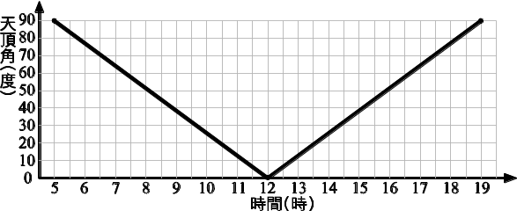
(1)天頂角是天頂至該天體間所夾的角度，和仰角為互餘的關係。
(2)嘉義地區（北緯23.5度）夏至當日太陽升起時刻為清晨5點，天頂角為90度（仰角0度）。至12時太陽來到一年之中最高的位置（天頂），因此天頂角0度，仰角90度。太陽晚上7點西沉，天頂角為90度（仰角0度）。有這三點便可簡易畫出夏至當日天頂角隨時間變化的曲線圖。
評分原則：
【5分】畫出坐標位置（時間，天頂角）分別為
（5，90）、（12，0）、（19，90），並連直線。
【3分】只點出坐標位置（時間，天頂角）分別為
（5，90）、（12，0）、（19，90）。
【0分】其餘作答內容不給分。
18. (C)在北半球颱風環流為逆時針，東部及東北部為迎風面，颱風環流受到地形舉升，降雨主要累積在此區域。
19. 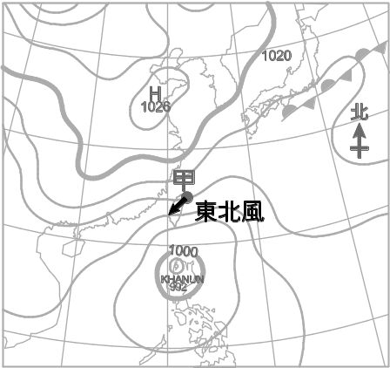
空氣受到氣壓梯度力、科氏力、摩擦力三種作用力使風向斜向穿越等壓線，由高壓吹向低壓方向，故為東北風。
評分原則：
【5分】箭頭指向約西南方，且跨過等壓線由高壓指向低壓。
【3分】箭頭指向約西南方，但方向平行等壓線。
【1分】箭頭指向南方，但方向垂直等壓線。
【0分】箭頭方向指向西南方、南方以外的方向或未作答。
20. 根據題幹的月份、天氣圖、第19題的風向等資訊，可以判斷10月份，臺灣的季節轉變為冬季型態；天氣圖與第19題則可以判斷出臺灣北部開始受到東北季風所影響，與卡努颱風產生共伴效應。
原因（2分） | 理由（3分）
東北季風共伴效應 | 10月份臺灣為秋季轉為冬季，從天氣圖等壓線可以判斷宜蘭受到東北風影響
評分原則：
原因 | 理由
【2分】寫出東北季風共伴效應、共伴效應、東北風共伴效應。  【1分】僅寫出東北風。  【0分】未寫出以上名詞、關鍵字或未作答。 | 【3分】寫出臺灣為秋冬天氣型態、由天氣圖等壓線判斷宜蘭受到東北風影響。  【1分】寫出臺灣為秋冬天氣型態，但未提及由天氣圖等壓線判斷出來。  【0分】未寫出以上名詞、關鍵字或未作答。

